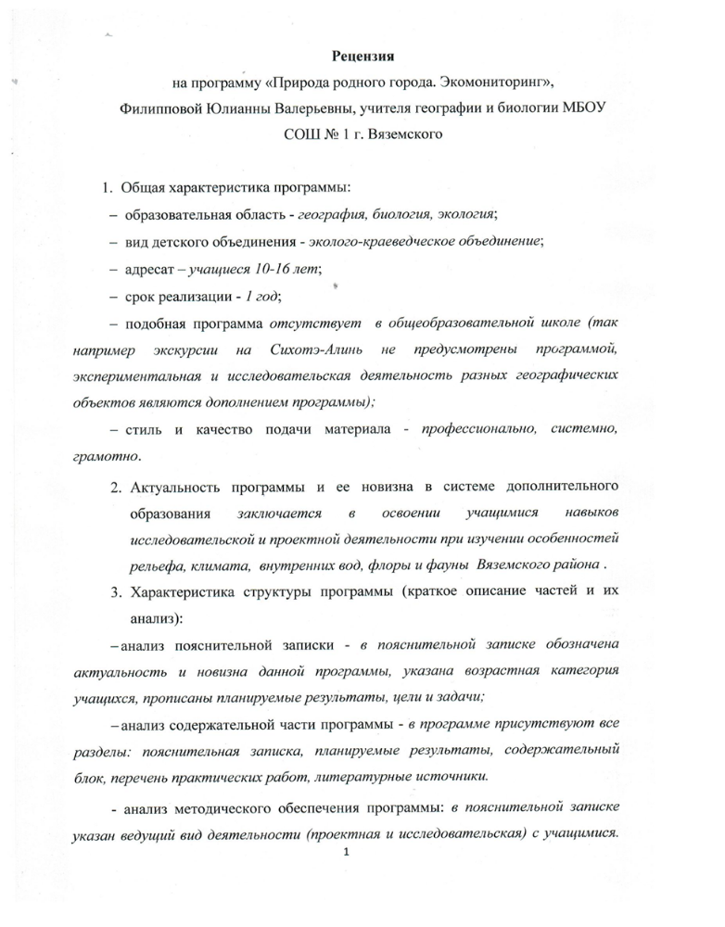

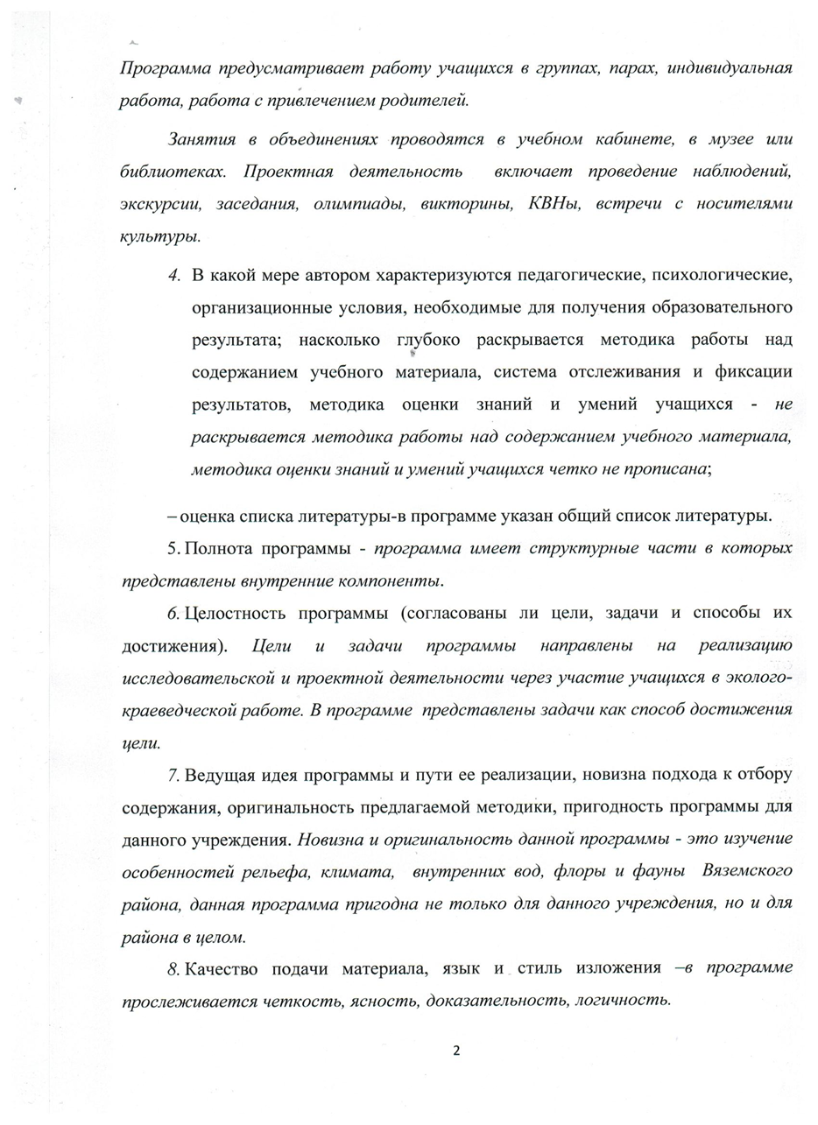

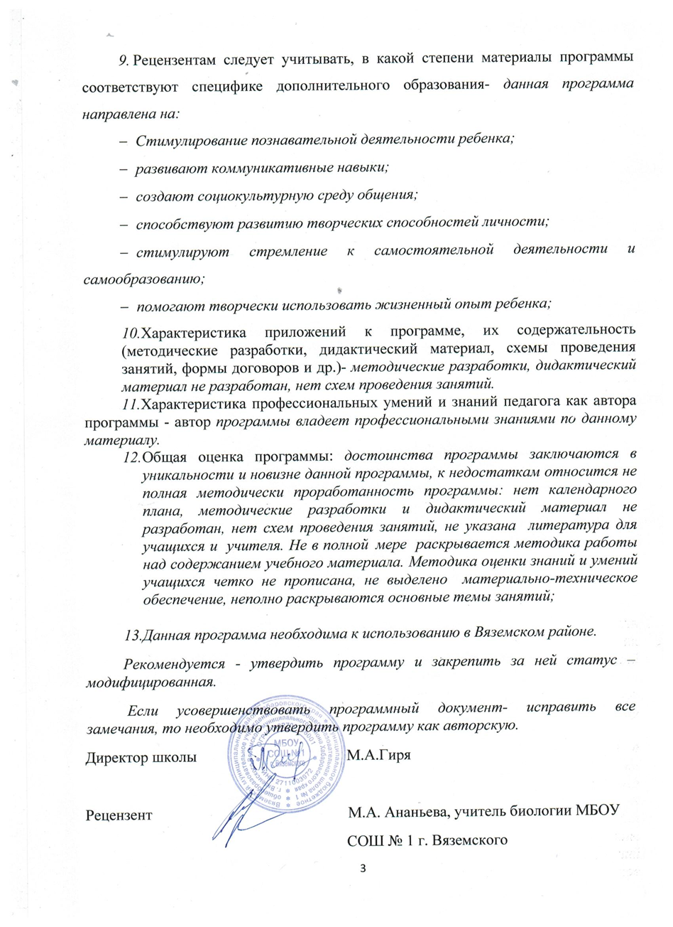

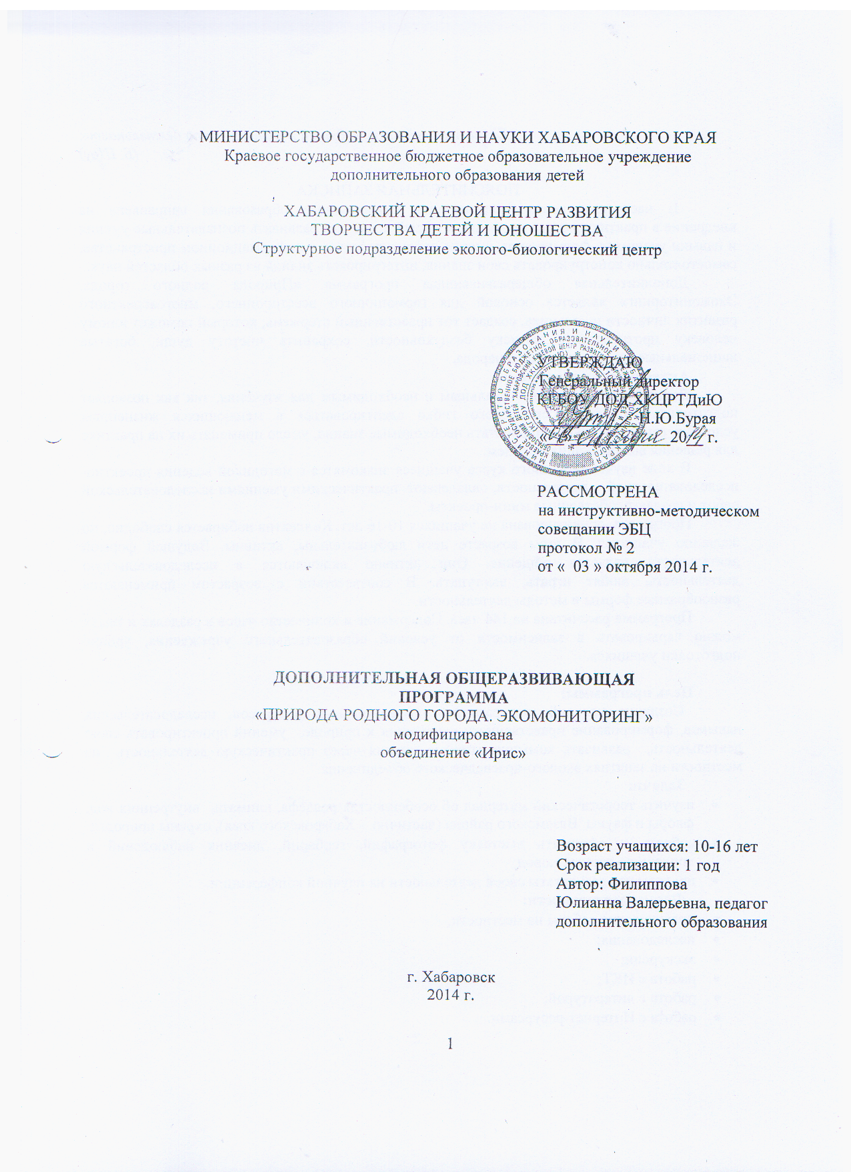

Общая характеристика программы

Программа кружка «Природа родного города . Экомониторинг» разработана в целях повышения эффективности процесса формирования экологической компетентности школьников.
Сегодня особенно остро перед человечеством стоит вопрос о необходимости изменения своего отношения к природе, перестройки всей деятельности, организации ее сообразно экологическим законам. Эти цели нельзя достигнуть без соответствующего воспитания и образования нового поколения, без становления экологической культуры личности и общества.
Опыт показывает, что экологические знания школьников, остаются формальными, если дети не используют свои знания в практической деятельности. Особенно мощным рычагом экологического образования является самостоятельная поисково–исследовательская деятельность. Кроме того, что дети приобретают навыки научного анализа явлений природы, они получают возможность ощутить себя полноправными субъектами природоохранной деятельности. Работая по данной программе, школьники столкнутся с фактическими материалами, позволяющими объективно судить об экологическом состоянии местности, найти пути решения местных экологических проблем и реализовать их на практике. Своё, близкое и в природе, и в человеческой жизни, и в хозяйстве понятнее, проще, яснее, чем чужое и далёкое. Примеры из местной природы и местного хозяйства, очень оживляют теоретическое изложение и делают его более понятным и доступным. Формируется ответственное отношение учащихся к окружающей природной среде и здоровью человека на основе воспитания экологического сознания, мышления и экологически компетентного поведения.
Данная программа предполагает изучение родного города в различных аспектах: биологических, географических, экологических, исторических, эстетических и социально-культурных; основывается на самостоятельной поисково-исследовательской деятельности школьника, способствующей воспитанию инициативы, активного, добросовестного отношения к научному эксперименту, увеличивает интерес к изучению экологического состояния своей местности, экологических проблем родного края.
Данный курс включает эколого-краеведческую практическую деятельность, способствующую выявлению особенностей природы, истории и культуры родного края. Программа разработана с учетом актуальных вопросов рационального природопользования и предполагает пролонгированную работу учащихся по осуществлению экомониторинга природных объектов территории своего населенного пункта.
Ученические исследования по экологии своего местности сочетают в себе использование теоретических знаний и эксперимента, изучение литературы по проблемам экологии, требуют умения моделировать, строить план исследования, осуществлять эксперимент, иметь навыки экологического картографирования, построения схем, диаграмм.

Цель программы: развитие у школьников системного экологического мышления и приобретение ими практических навыков рационального природопользования как основы экологической культуры личности.

Задачи программы:
•создать условия развития у учащихся основ экологических знаний на краеведческом материале;
•привлечь внимание учащихся к экологическим и социально-нравственным проблемам, существующим в родном городе;
•рассмотреть особенности процессов видоизменения природной среды человеческой деятельностью на примере своего города;
•способствовать освоению форм и методов диагностики и оценки экологического состояния окружающей среды на территории своего города (экологического мониторинга), умениям применять эти методы на практике для выявления факторов, потенциально опасных для здоровья человека, оказывающих негативное воздействие на флору, фауну, водоемы, почву, воздух;
•научить учащихся проводить экологический мониторинг конкретного участка территории своего населенного пункта, обрабатывать и наглядно представлять полученные результаты;
•раскрыть систему взаимосвязей, взаимообусловленностей и взаимодействий отдельных элементов природы (установление связей между рельефом, микроклиматом, почвами, растительностью, животным миром и т.д.) на конкретных примерах своего родного края;
•способствовать развитию знаний биологического разнообразия родного края;
•способствовать приобретению учащимися навыков проведения социометрических исследований;
•продолжить развитие умений работать с различными источниками информации: картами, справочниками, определителями, научной литературой, Интернет-ресурсами, периодическими изданиями;
•содействовать социализации учащихся, выработке у них навыков коллективной мыслительной деятельности, работы в группах;
•способствовать самоактуализации природных задатков учащихся, содействовать творческому развитию личности, формированию креативного и рефлексивного мышления, приобретению навыков публичного выступления, аргументировать свою точку зрения ит.д.
•воспитывать чувство патриотизма на основе ответственного отношения к природным объектам и культурному наследию своего родного края.

Предлагаемая эколого-краеведческая программа предназначена для детей школьного возраста (12-15 лет) и рассчитана на один год обучения с периодичностью занятий – 4 часа в неделю (всего 144 часа), и включает летний полевой практикум (40 часов). Она опирается на базовые знания учащихся по биологии, географии, экологии и физике.

Важной особенностью данной программы является то, что она построена с учетом сезонных природных изменений (времен года), а выбор направлений каждого раздела практической исследовательской деятельности определяется реальной возможностью изучения тех или иных объектов экомониторинга в природе. В соответствии с этим экологические исследования распределены по разделам «Осенний сезон исследований», «Зимний сезон исследований», «Весенний сезон исследований». «Летний полевой практикум» является заключительным этапом в комплексе экологических исследований, в случае невозможности его организации, итоговую работу по составлению экологического паспорта села следует перенести на конец учебного года.

Обучение по программе основывается на следующих принципах:
•краеведческий принцип, обеспечивающий приобретение учащимися знаний, умений и навыков на примерах природных объектов своего населенного пункта;
•принцип патриотизма, формирующий ответственное отношения к природным объектам и культурному наследию родного края;
•принцип наглядности, предполагающий использование зрительных, слуховых и иных ощущений, восприятий, образов для достижения наибольшей эффективности занятий;
•принцип доступности, подразумевающий построение системы обучения и воспитания с учетом возможностей школьников (возраст, уровень подготовленности, заинтересованность в работе и др.);
•принцип системности и последовательности обучения, предполагающий усвоение новых знаний, навыков и умений в определенной логической последовательности как единое целое;
•принцип сознания и активности, предусматривающий необходимость доведения до обучающихся смысла выполняемых заданий;
•принцип прочности, предполагающий твердое усвоение и закрепление определенных знаний, умений и навыков, а также контроль за их усвоением;
•принцип гуманизма, в основе которого лежит убеждение в способности человека к совершенствованию и идея о праве ребенка на удовлетворение его потребностей и интересов;
•принцип личносто-ориентированного подхода, предполагающий учет индивидуальных возможностей, способностей, потребностей и интересов обучающихся;
•принцип креативности, предусматривающий поощрение творческой активности обучающихся.

Требования к результатам обучения

Деятельность кружка «Природа родного города . Экомониторинг» должна быть направлена на достижение учащимися следующих личностных результатов:
1) знание основных принципов и правил отношения к живой природе, основ экологической этики и природоохранных действий;
2) сформированность познавательных интересов и мотивов, направленных на изучение живой природы; интеллектуальных умений (анализировать, сравнивать, доказывать, строить рассуждения, делать выводы, прогнозировать последствия и др.); эстетического отношения к живым объектам;
3) реализация принципа патриотизма на основе ответственного отношения к природным объектам и культурному наследию.
Метапредметными результатами освоения учащимися основ программы кружка являются:
1) овладение составляющими исследовательской и проектной деятельности, включая умения видеть проблему, ставить вопросы, выдвигать гипотезы, давать определения понятиям, классифицировать, наблюдать, проводить эксперименты, делать выводы и заключения, структурировать материал, объяснять, доказывать, защищать свои идеи;
2) умение работать с разными источниками эколого-краеведческой информации: находить информацию в различных источниках (текстах учебных пособий, научно-популярной литературе, определителях, словарях и справочниках, ресурсах Интернет и др.), анализировать и оценивать информацию, преобразовывать информацию в различной знаковой форме – в виде таблиц, диаграмм, графиков, рисунков и т.д.;
3) развитие коммуникативных умений и овладение опытом межличностной коммуникации, корректное ведение диалога, участие в работе группы в соответствии с обозначенной ролью.
Предметными результатами школьников являются:
1) В познавательной сфере:
◦расширение и систематизация знаний о многообразии объектов и явлений природы родного края;
◦овладение основами различных форм и методов экологического мониторинга;
◦объяснение влияния экологических факторов среды на живые организмы на конкретных примерах своего местожительства;
◦оценивание экологического состояния биоты, почв, водных объектов, воздуха родного села;
◦овладение умениями наблюдать и описывать фенологические и метеорологические явления природы;
◦выявление и описание источников загрязнения окружающей среды на территории своего села;
◦определение принадлежности биологических объектов к определенной систематической группе;
◦наблюдение и определение видового разнообразия живых организмов, обитающих на территории своего местожительства;
◦оценивание уровня социально-культурного развития села;
◦выявление и описание экологических проблем родного края, анализ причин их возникновения;
◦формулирование комплексной оценки экологического состояния отдельных объектов села и всей его территории;
◦овладение умениями оформления экологического паспорта своего населенного пункта;
◦приведение доказательств необходимости принятия и соблюдения мер по улучшению экологического состояния среды своего населенного пункта.
2) В ценностно-ориентационной сфере:
◦знание основных правил и норм безопасного поведения в природе;
◦анализ и оценка последствий деятельности человека в природе.
3) В сфере трудовой деятельности:
◦знание и соблюдение правил работы в кабинете биологии;
◦соблюдение правил работы с лабораторным оборудованием.
4) В сфере физической деятельности:
◦расширение представлений о здоровом образе жизни.
5) В эстетической сфере:
◦овладение умением оценивать с эстетической точки зрения объекты живой
природы.
Основное содержание курса
Введение
Введение в экологическое краеведение. Цель и задачи курса. Предмет экологического краеведения.
Краткая характеристика своего населенного пункта. Особенности географического положения и природы своего населенного пункта. История заселения территории. Топонимика. Население: численность, рождаемость и смертность, национальный, религиозный, половой и возрастной состав. Демографическая ситуация на современном этапе. Хозяйственная занятость населения. Важные природные и антропогенные объекты своего села.
Исследовательская работа в природе, формы и методы. Экологический мониторинг, его цели и задачи. Виды и методы биоиндикации.

Практические работы
Изучение топографической карты своего населенного пункта (или составление картосхемы города).
Экскурсия в школьный краеведческий музей.
Экскурсия «Разнообразие природы родного края».

Раздел 1. Осенний сезон исследований

Метеорологические явления осени. Продолжительность дня. Температура воздуха и ее влияние на жизнь растений и животных. Организация метеорологических и фенологических наблюдений. Анализ многолетних осенних метеорологических и фенологических наблюдений на территории города.
Растения города. Древесно-кустарниковые насаждения, их разнообразие и экологическое состояние. Осень в жизни растений и животных. Фотопериодические явления в жизни растений села. Методы экологического мониторинга состояния растительности населенного пункта. Анализ данных исследований экологического состояния растительности за несколько лет
Водоемы города. Число и расположение природных водоемов на территории своего населенного пункта. Их происхождение и использование населением. Методы экологического мониторинга воды. Экологическое состояние водоемов села. Анализ данных исследований экологического состояния водоемов на территории города.

Практические работы
Оформление дневника метеорологических и фенологических наблюдений.
Составление кадастра древесно-кустарниковой растительности города. Оформление фотоальбома.
Оценка экологического состояния древостоя села.
Визуальная оценка экологического состояния пруда.
Определение качества воды из разных источников села.
Биологическое тестирование воды (семенами кресс-салата или ржи).
Экскурсия «Осенние фенологические явления в жизни растений и животных города».

Раздел 2. Зимний сезон исследований

Метеорологические явления зимы. Зима в жизни растений и животных. Анализ зимних метеорологических и фенологических наблюдений на территории города.
Экологическое состояние воздуха города . Источники загрязнения воздуха. Методы экологического мониторинга воздуха. Биоиндикация загрязнения воздуха по состоянию хвойных растений. Лишайники на территории города . Лихеноиндикация. Запыленность воздуха. Снег как индикатор чистоты воздуха. Влияние на состояние воздуха предприятий села и автотранспортной нагрузки. Анализ данных исследований экологического состояния воздуха за несколько лет.
Шумовое загрязнение своего населенного пункта. Источники шума, его влияние на живые организмы. Методы мониторинга шумового загрязнения.

Практические работы
Биодиагностика чистоты воздуха по состоянию хвойных растений города
Оценка чистоты воздуха методом лихеноиндикации.
Расчетная оценка количества выбросов вредных веществ от автотранспорта на территории города.
Изучение влияния на состояние воздуха предприятий города (на примере котельной ЖКХ).
Анализ загрязнения воздуха по физико-химическим характеристикам снега.
Определение шумового загрязнения в различных пунктах города.
Экскурсия «Зимние фенологические явления в жизни растений и животных города».

Раздел 3. Весенний сезон исследований
Метеорологические явления весны. Весна в жизни растений и животных. Анализ многолетних весенних метеорологических и фенологических наблюдений на территории города. Раннецветущие растения своего населенного пункта.
Орнитофауна города. Многообразие и видовое разнообразие птиц на территории города. Методы изучения и учета птиц. Анализ данных исследований орнитофауны города за несколько лет.
Почвы своей местности. Типы почв на территории города. Методы экологического мониторинга почвы. Растения – биоиндикаторы почвы. Растения – индикаторы плодородия, водного режима, кислотности почв. Анализ данных исследований экологического состояния почвы за несколько лет.
Экологические проблемы города. Проблема мусора и его утилизация в на территории города. Анализ данных состояния проблемы мусора городе за несколько лет. Влияние весеннего пала (сжигания сухой травы) на живые организмы. Лесные пожары, их виды, причины и профилактика. Методы экологического мониторинга кострищ и свалок. Анализ данных по числу и причинам пожаров на территории своего населенного пункта за последние годы.

Практические работы
Исследование раннецветущих растений окрестностей города . Оформление фотоальбома.
Изучение орнитофауны города маршрутным методом. Оформление фотоальбома.
Фитоиндикация почв города по преобладающей растительности.
Влияние весеннего пала на видовой состав луговой растительности.
Оценка состояния загрязненности территории города твердыми бытовыми отходами.
Исследование состояния проблемы утилизации мусора в городе
Экскурсия «Весенние фенологические явления в жизни растений и животных города».

Раздел 4. Летний полевой практикум
Практические работы
Составление кадастра травянистых растений села. Оформление фотоальбома.
Изучение наземных беспозвоночных своего населенного пункта. Оформление фотоальбома.
Гидробиологическое исследование пруда
Фаунистическая биоиндикация почвы (учет численности дождевых червей на различных участках придорожной полосы).
Окончательное оформление результатов экологических исследований своего населенного пункта в виде «Экологического паспорта города».
Литература
1.Биологический контроль окружающей среды: биоиндикация и биотестирование: Учеб. пособие для студ. высш. учеб. заведений /О.П.Мелехова, Е.И.Егорова, Т.И.Евсеева и др.; под ред. О.М.Мелеховой и Е.И.Егоровой. – М.: Издательский центр «Академия», 2007.
2.Голубкина Н.А. Лабораторный практикум по экологии /Н.А.Голубкина. – М.: ФОРУМ, 2009.
3.Державина Т.Б. Экскурсии в природу: пособие для учителя / Т.Б. Державина. – М.: Мнемозина, 2010.
4 .Дунаев Е.А. Методы эколого-энтомологических исследований. – М.: МосгорСЮН, 1997.
5.Зверев А.Т. Экология. Практикум. 10-11 кл. Учебное пособие для общеобразовательных учреждений /А.Т.Зверев. Отв. ред. Ю.Б. Королев. – М.: ООО «Издательский дом «ОНИКС 21 век», 2004.
6.Колбовский Е.Ю. Изучаем малые реки /Е.Ю.Колбовский. – Ярославль: Академия развития, 2004.
7.Колбовский Е.Ю. Изучаем природу в городе /Е.Ю.Колбовский. – Ярославль: Академия развития, 2006.
8.Кулеш В.Ф. Практикум по экологии: учеб. пособие /В.Ф.Кулеш, В..Маврищев. – Минск: Выш. шк., 2007.
9.Ласуков Р.Ю. Обитатели водоемов. Карманный определитель. – М.: Лесная страна, 2009.
10.Ласуков Р.Ю. Птицы. Карманный определитель. – М.: Лесная страна, 2009.
11.Маврищев В.В. Экскурсии в природу. Лес: учеб пособие / В.В.Маврищев. – Минск: Выш. шк., 2009.
12.Мозолевская Е.Г. Лесные насекомые и методы их исследования: Учебное пособие для юных натуралистов. – М.: Лесная страна, 2010.
13.Райков Б.Е., Римский-Корсаков М.Н. Зоологические экскурсии. – М.: Тропикал, 1994.
14.Федоров Е.И. Нечаева Г.А. Экология в экспериментах: учебное пособие для учащихся 10-11 классов общеобразовательных учреждений. – М.: Вентана-Граф, 2007.
15.Харитонов Н.П. Исследуем природу: Учебно-методическое пособие по организации исследовательской деятельности школьников в полевой биологии. – М.: МИОО; Библиотека журнала «Исследователь/Researcher», 2008.
16.Экологический мониторинг: Учебно-методическое пособие /Под ред. Т.Я. Ашихминой. – М.: Академический Проект; Альма Матер, 2008.

